Министерство науки и высшего образования РФ
Пензенский государственный университет
Кафедра «Вычислительная техника»

ОТЧЕТ
по лабораторной работе №3
по дисциплине «Операционная система Linux»
на тему «Способы взаимодействия с текстовыми файлами и потоками приложений»

Выполнили: студенты группы 22ВВП1
Беляев Д. И.
Демин М. С.
Сергунов М. Р.

Приняли:
Федюнин Р. Н.
Семенов А. О.

Пенза 2025
Название
Способы взаимодействия с текстовыми файлами и потоками приложений
Цель работы
Изучение способов взаимодействия с текстовыми файлами и потоками приложений

Ход работы
1. Получили список всех процессов и перенаправили вывод в файл ps.txt
ps aux > ps.txt
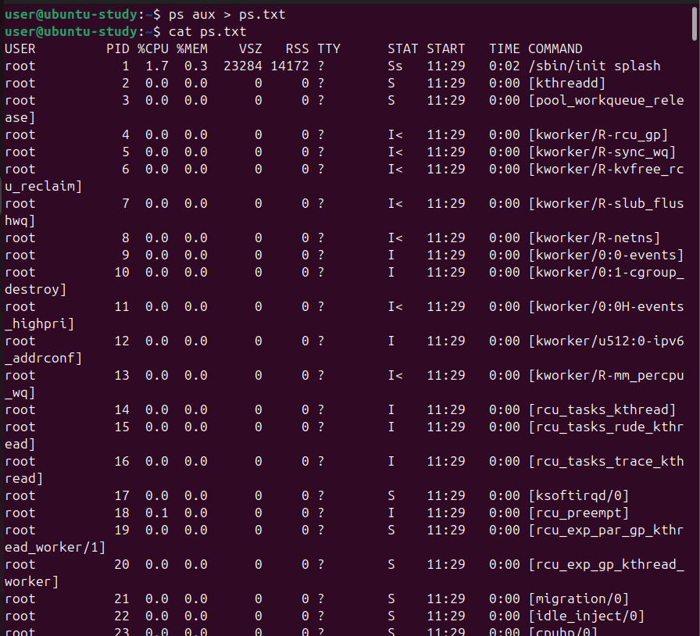
2. Найшли все обычные файлы в /usr/share → в файл SysComm, ошибки → /dev/null
find /usr/share -type f > ~/SysComm 2>/dev/null
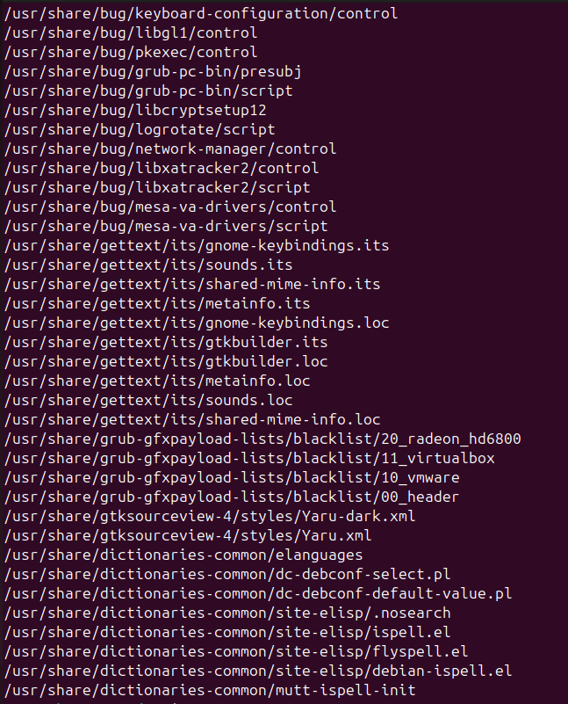
3. То же, но вывод и ошибки в один файл SysComm
find /usr/share -type f > ~/SysComm 2>&1
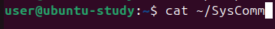
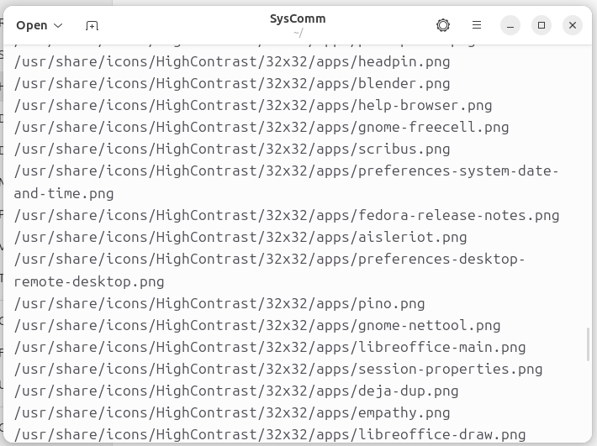
4. Дописали дату и время в конец файла SysComm
date >> ~/SysComm
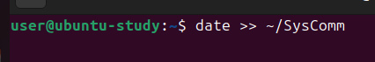
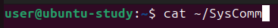
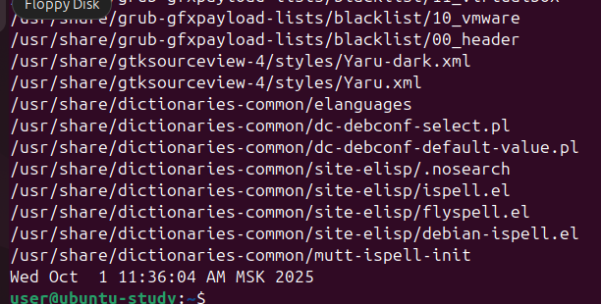
5. Нашли символические ссылки в /usr/share/doc и отсортировали
find /usr/share/doc -type l | sort
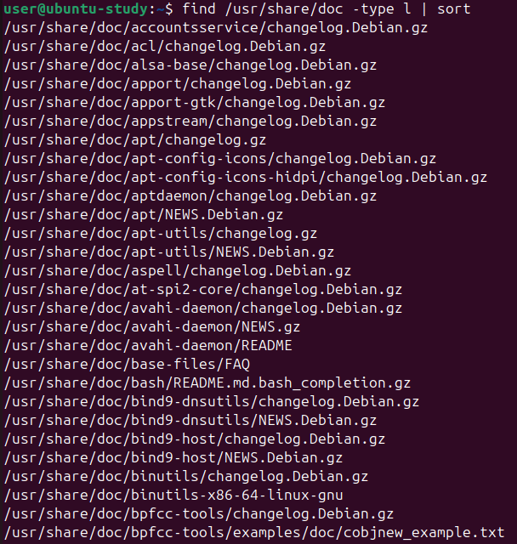
6. Вывели процессы в ps.txt и на экран одновременно
ps aux | tee ps.txt
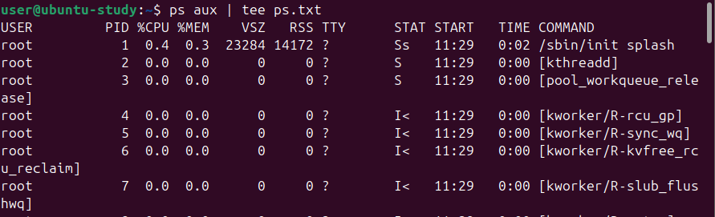
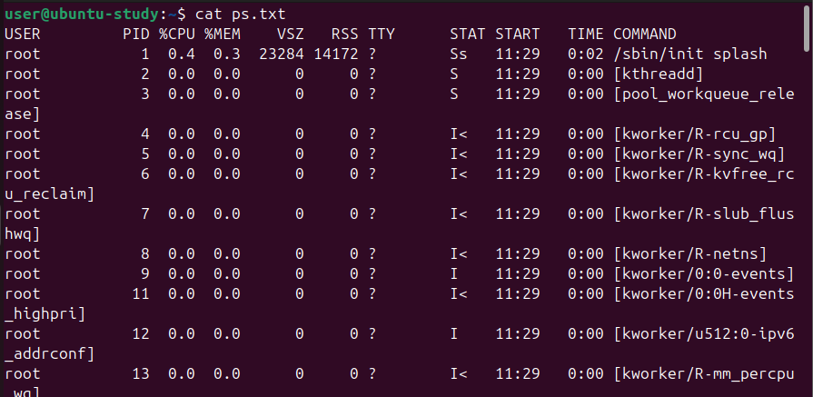
7. Определили восьмеричный код звонка (bell) → 007
echo -e "\a" | od -An -t o1 | awk ‘{print $1}’
8. Опция -n у cat для нумерации строк
cat -n /etc/passwd
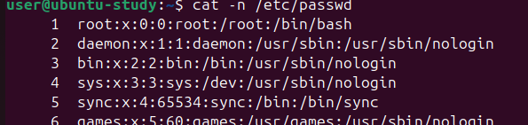
9. Вывели /etc/passwd в обратном порядке строк
tac /etc/passwd
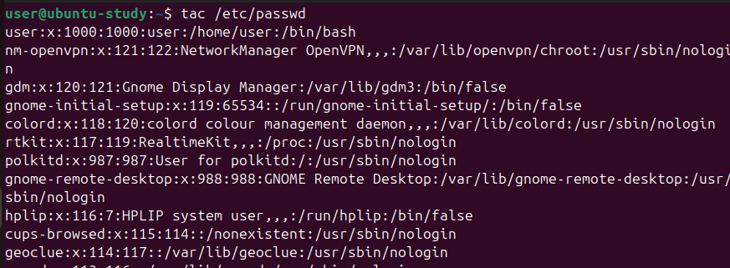
10. Три самых больших файла в /usr/bin
ls -lS /usr/bin | head -n 4
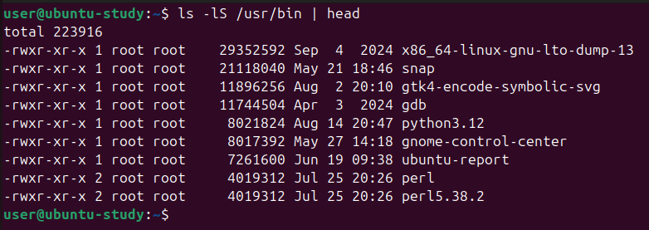
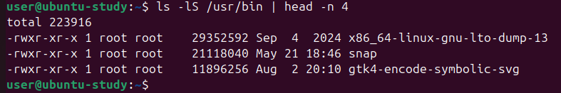
11. Столбец приоритетов процессов
ps -eo pri
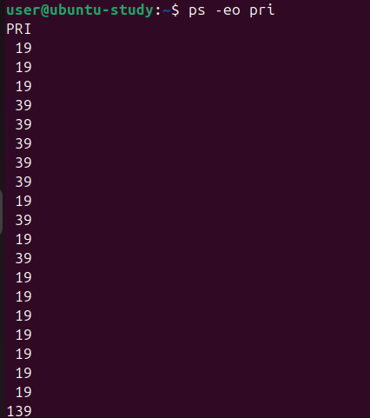
12. Список процессов, связанных с терминалом (tty)
ps aux | sed -n '/tty/p'
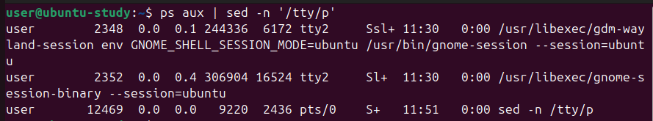
13. Заменили "tty" на "terminal"
ps aux | sed -n '/tty/p' | sed 's/tty/terminal/g'
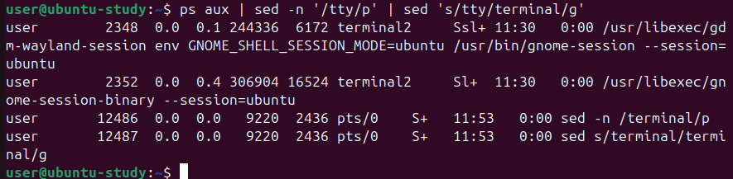
14. Удалили второй столбец с помощью awk
ps aux | sed -n '/tty/p' | awk '{$2=""; print $0}'
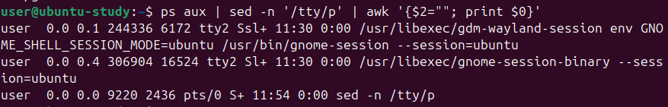
15. Пронумеровали список
ps aux | sed -n '/tty/p' | awk '{print NR, $0}'
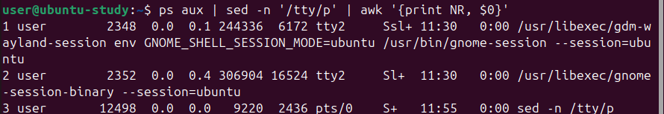
16-17. Опция -r у diff рекурсивно сравнивает каталоги
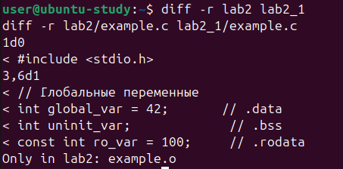
18. Создали ps1.txt и ps2.txt, получить diff → patch.txt, восстановили
ps aux > ps1.txt
ps aux > ps2.txt
diff -u ps1.txt ps2.txt > patch.txt
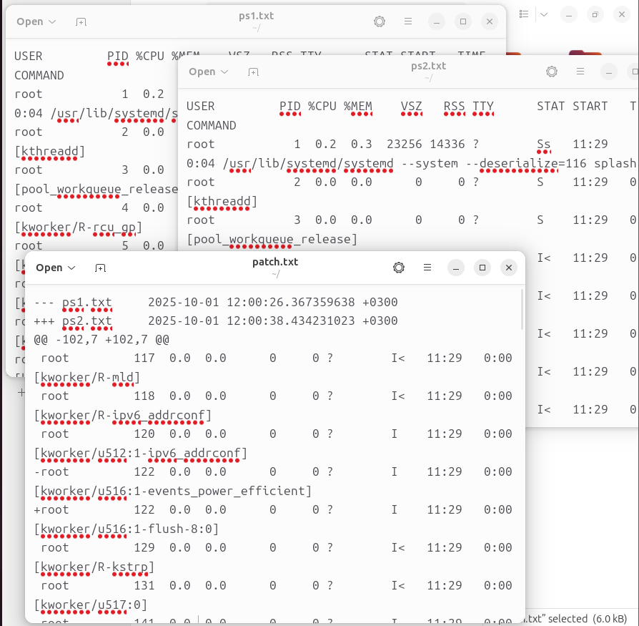
rm ps2.txt

patch ps1.txt patch.txt -o ps2.txt
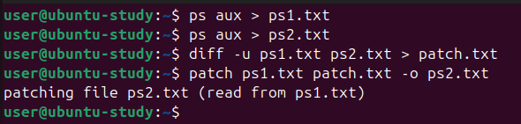
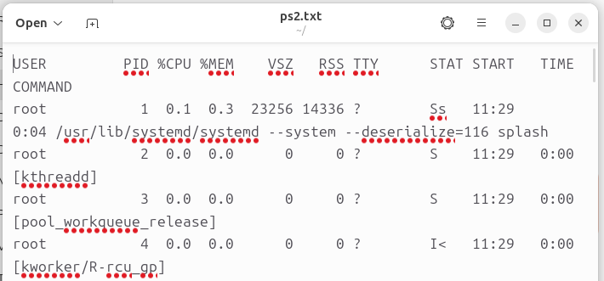
19. Заменили табы в .bashrc на 2 пробела
cat ~/.bashrc | sed 's/\t/ /g'
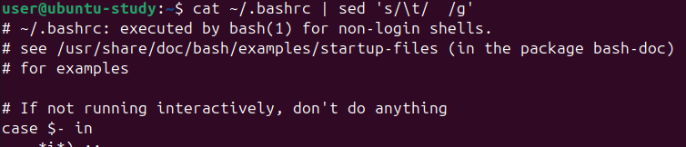
20. Список групп по GID в обратном порядке
cut -d: -f3,1 /etc/group | sort -t: -k1,1nr
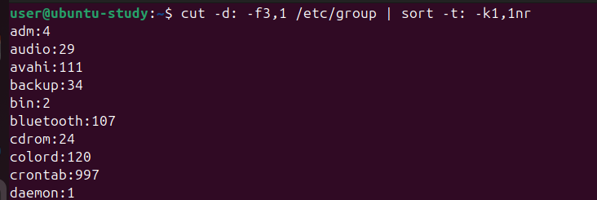
21. 10 самых больших файлов в $HOME
find ~ -type f -exec du -h {} + 2>/dev/null | sort -h | tail -n 10
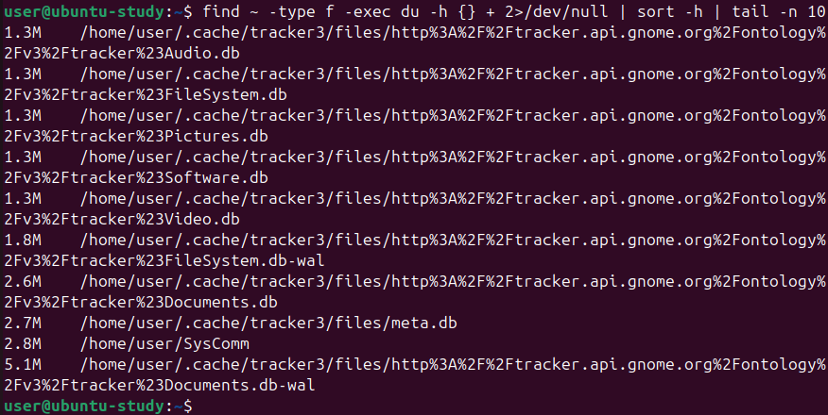
22. Количество пользователей в системе (/etc/passwd)
wc -l < /etc/passwd
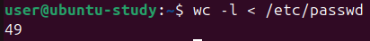
23. Сколько пользователей с оболочкой bash
grep '/bash$' /etc/passwd | wc -l
24. Пользователи с UID > 100
awk -F: '$3 > 100 {print}' /etc/passwd | wc -l
25. Пронумерованный список файлов в текущем каталоге
ls | nl
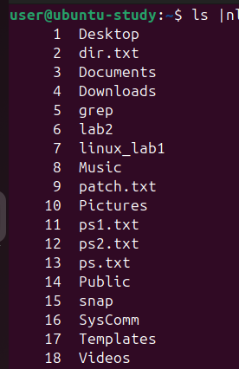
26. Нумерация с шагом 2
ls | nl -v1 -i2
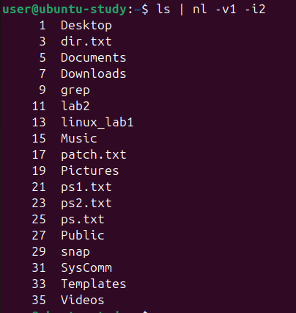
27. Последние 3 строки /etc/passwd с заменой ":" на "|"
tail -n 3 /etc/passwd | tr ':' '|'
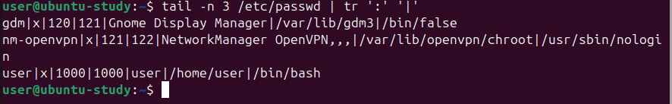
28. Разбили /etc/passwd на части по 10 строк
split -l 10 /etc/passwd passwd
ls | nl
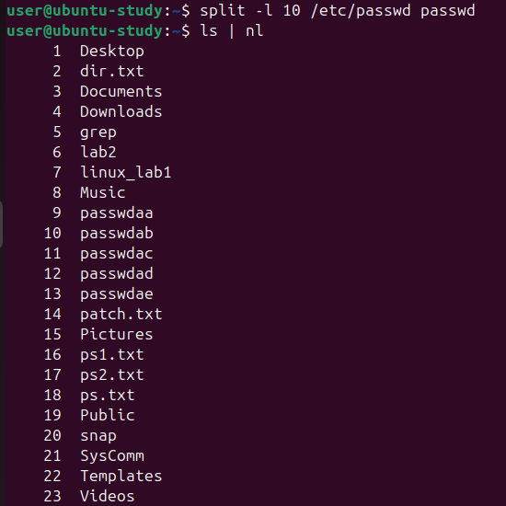
29. Создали несколько каталогов и удалили их с xargs
mkdir ~/testdir{1..5}
ls -d ~/testdir* | xargs rmdir
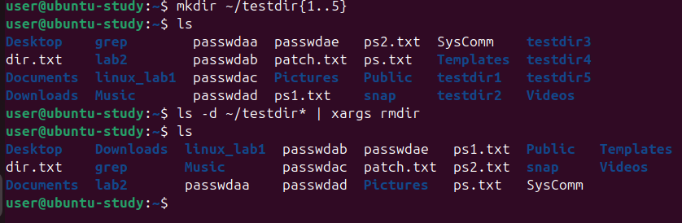

Вывод
Изучили способы взаимодействия с текстовыми файлами и потоками приложений

